Secretaria Municipal de Educação
E.M.E.B. Professor Vitoldo Alexandre Czech
Diretora: Lucélia Aparecida Gabrielli
Assessora Pedagógica: Maria Claudete T. Gervásio
Assessora Administrativa: Rosane Eva Bucco
Professor: Gislaine Guindani
Disciplina: Prosedi - 2 º vespertino -

SEQUÊNCIA DIDÁTICA – APRENDER BRINCANDO10 À 14 DE AGOSTO DE 2020.

- OBJETIVO: CONSTRUIR O CONCEITO DE SEPARAÇÃO SILÁBICA IDENTIFICANDO A CONSTITUIÇÃO DAS PALAVRAS E AMPLIANDO O CONHECIMENTO LINGUÍSTICO.

- PROCEDIMENTOS DE ENSINO: IMPRIMIR OU DESENHAR.
DEPOIS COLAR EM UMA FOLHA E ESCREVER AS PALAVRAS QUE SÃO FORMADAS UNINDO AS SÍLABAS. NÃO ESQUEÇA DE REALIZAR A LEITURA.

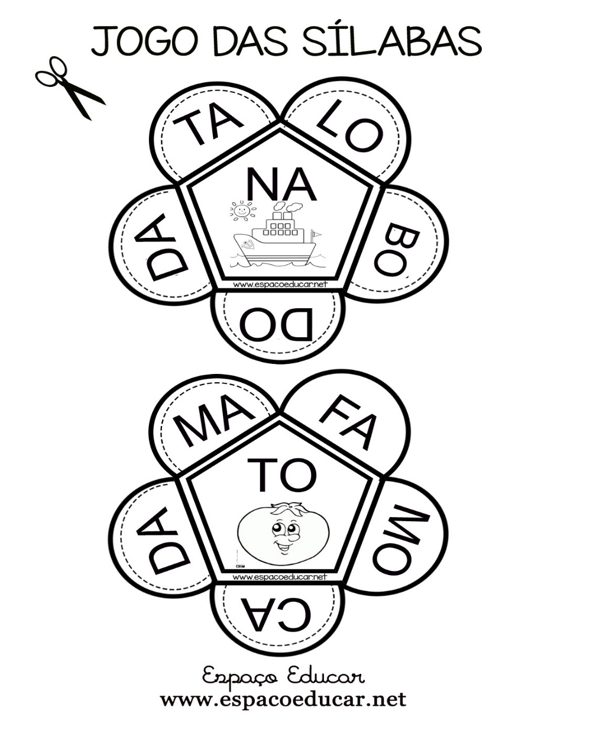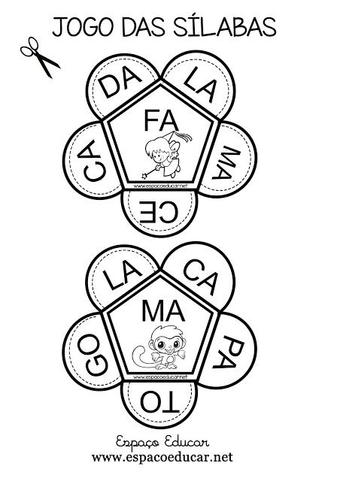

- OBSERVE O EXEMPLO:

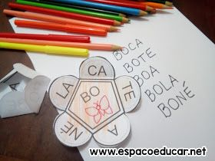

BOA ATIVIDADE! SAUDADES

